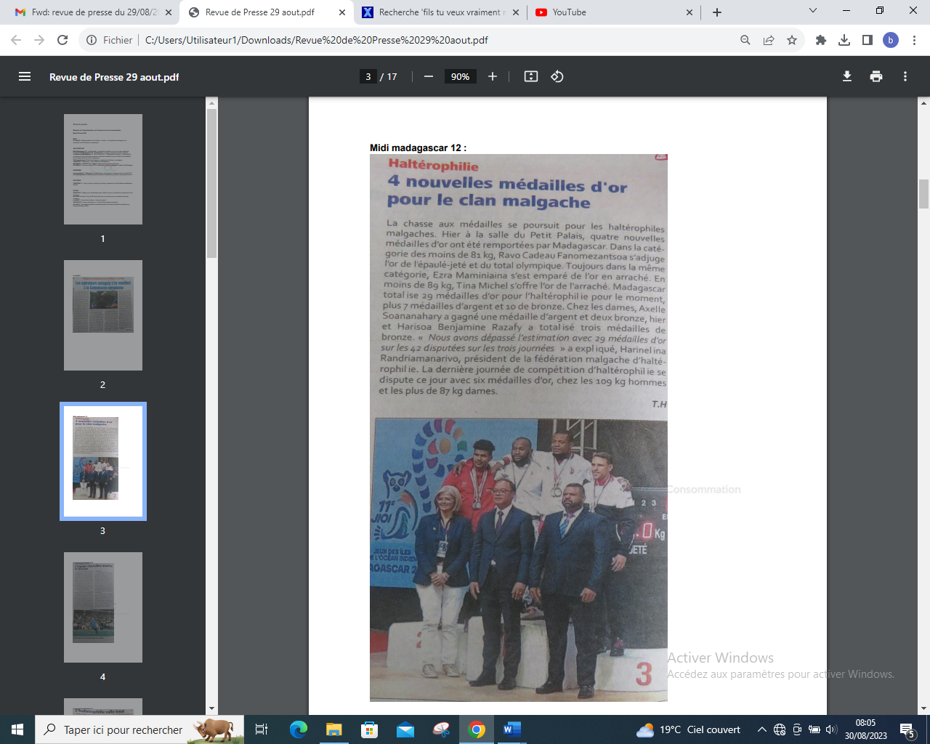

SOURCE : Midi 12

AUTEUR : T.H

DATE : 29 Aout 2023